PORUKA PRIJATELJIMA
Pošaljite ovu poruku svojim prijateljima
i vidjet ćete da nas ima puno koji tako mislimo i želimo isto.

Želim se ponovno nadati.

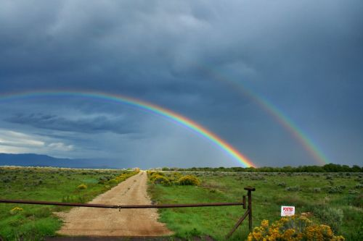

Odgojen sam s općim moralnim načelima:
Kada sam bio mali, majke, roditelji, profesori, djedovi, stričevi, susjedi
bili su osobe vrijedne poštovanja i ugleda.
Koliko bili bliži ili stariji, toliko su nam više toga osjećaja ulijevali.
Bilo je nezamislivo neodgojeno odgovoriti starijima, učiteljima ili nadređenima.
OSJEĆAO SAM POŠTOVANJE.

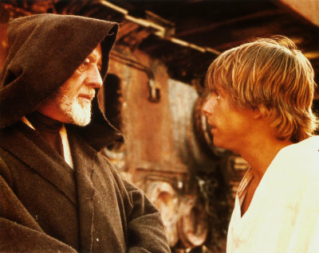
Imali smo povjerenja u starije jer su bili roditelji, majke ili rodbina sve djece ili skupine u ulici ili gradu ...
Bojali smo se tek mraka, grdoba ili horror filmova.
Danas sam beskonačno tužan zbog svega onoga što smo izgubili, zbog svega čega će se moji unuci jednog dana bojati.
Zbog straha u pogledu djece, mladih, odraslih i starijih.
Ljudska prava za kriminalce ...?
Ograničena prava za poštene građane ...?
Podmirivati dugove i biti budala ...?
Amnestija za prevarante ...?
Pošteni su glupi ...?
Ne iskoristiti nekoga, znači li to biti budala ...?

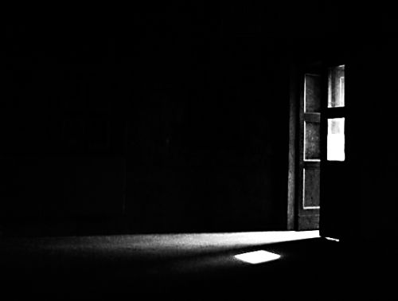
Što nam se to događa???
Profesori tučeni u školi, trgovci prijete komercijalistima.
Rešetke na našim prozorima.
Svatko zatvoren u svojem svijetu.
Kakve su to vrijednosti?

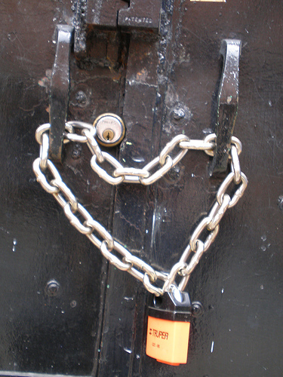
Auto koji vrijedi više od zagrljaja.
Djeca koja traže nagradu da bi završila školsku godinu.
Mobiteli u torbama djece, koja su tek izašla iz pelena.
Što želiš u zamjenu za jedan zagrljaj?
Više vrijedi jedan Armani od diplome!?
Više vrijedi jedan veliki plazma TV ekran od razgovora!?
Više vrijedi jedna skupa šminka od zajedničkog sladoleda!?
IZGLEDATI vrijedi više od BITI!?!

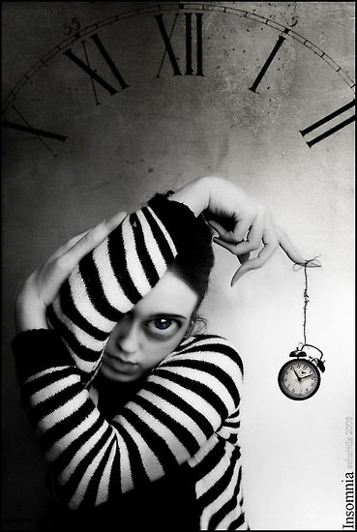
Kada se dogodilo da je sve što nam je bilo važno nestalo ili postalo smiješno?
Hoću skinuti rešetke s prozora da tamo stavim cvijeće!
Želim sjesti na stazu i imati otvorena vrata u ljetnim noćima ...
Hoću poštenje kao motiv ponosa.
Hoću ispravan karakter, čisto lice i pogled u oči!
Hoću sram i solidarnost.
Hoću nadu, veselje, povjerenje ...
Hoću se vratiti stvarnom životu, jednostavnom kao kiša, čistom kao nebo u travnju, laganom kao lahor u zori.

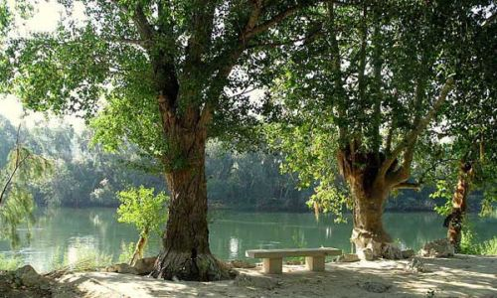
Dolje "IMATI" !
Živjelo "BITI" !
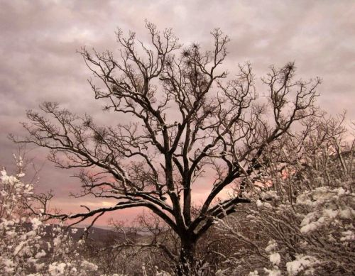
Obožavam zajednički i jednostavan svijet,
S ljubavlju, samilošću i solidarnosti kao temeljima ...
I osudom nedostatka etike, morala i poštovanja ...

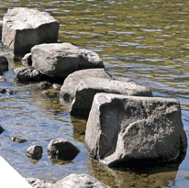

Vratimo se tome da budemo "LJUDI",
koji grade bolji, pravičniji svijet,
u kojem ljudi poštuju druge.
Utopija ...?

Ne ...?

Da ...?

Možda ...?
Pokušajmo zaraziti svijet šireći ovu poruku.
Naša djeca to zaslužuju, a naši će nam unuci zbog toga zahvaljivati.

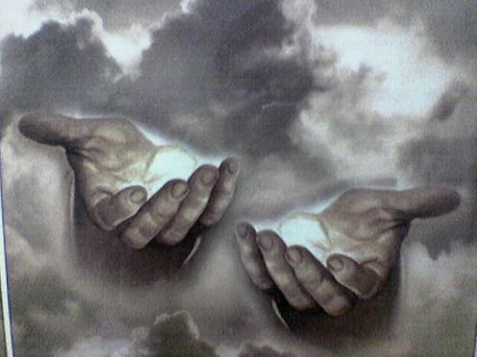

Pošaljite je svojim prijateljima i vidjet ćete
da nas ima puno koji tako mislimo i želimo isto.

